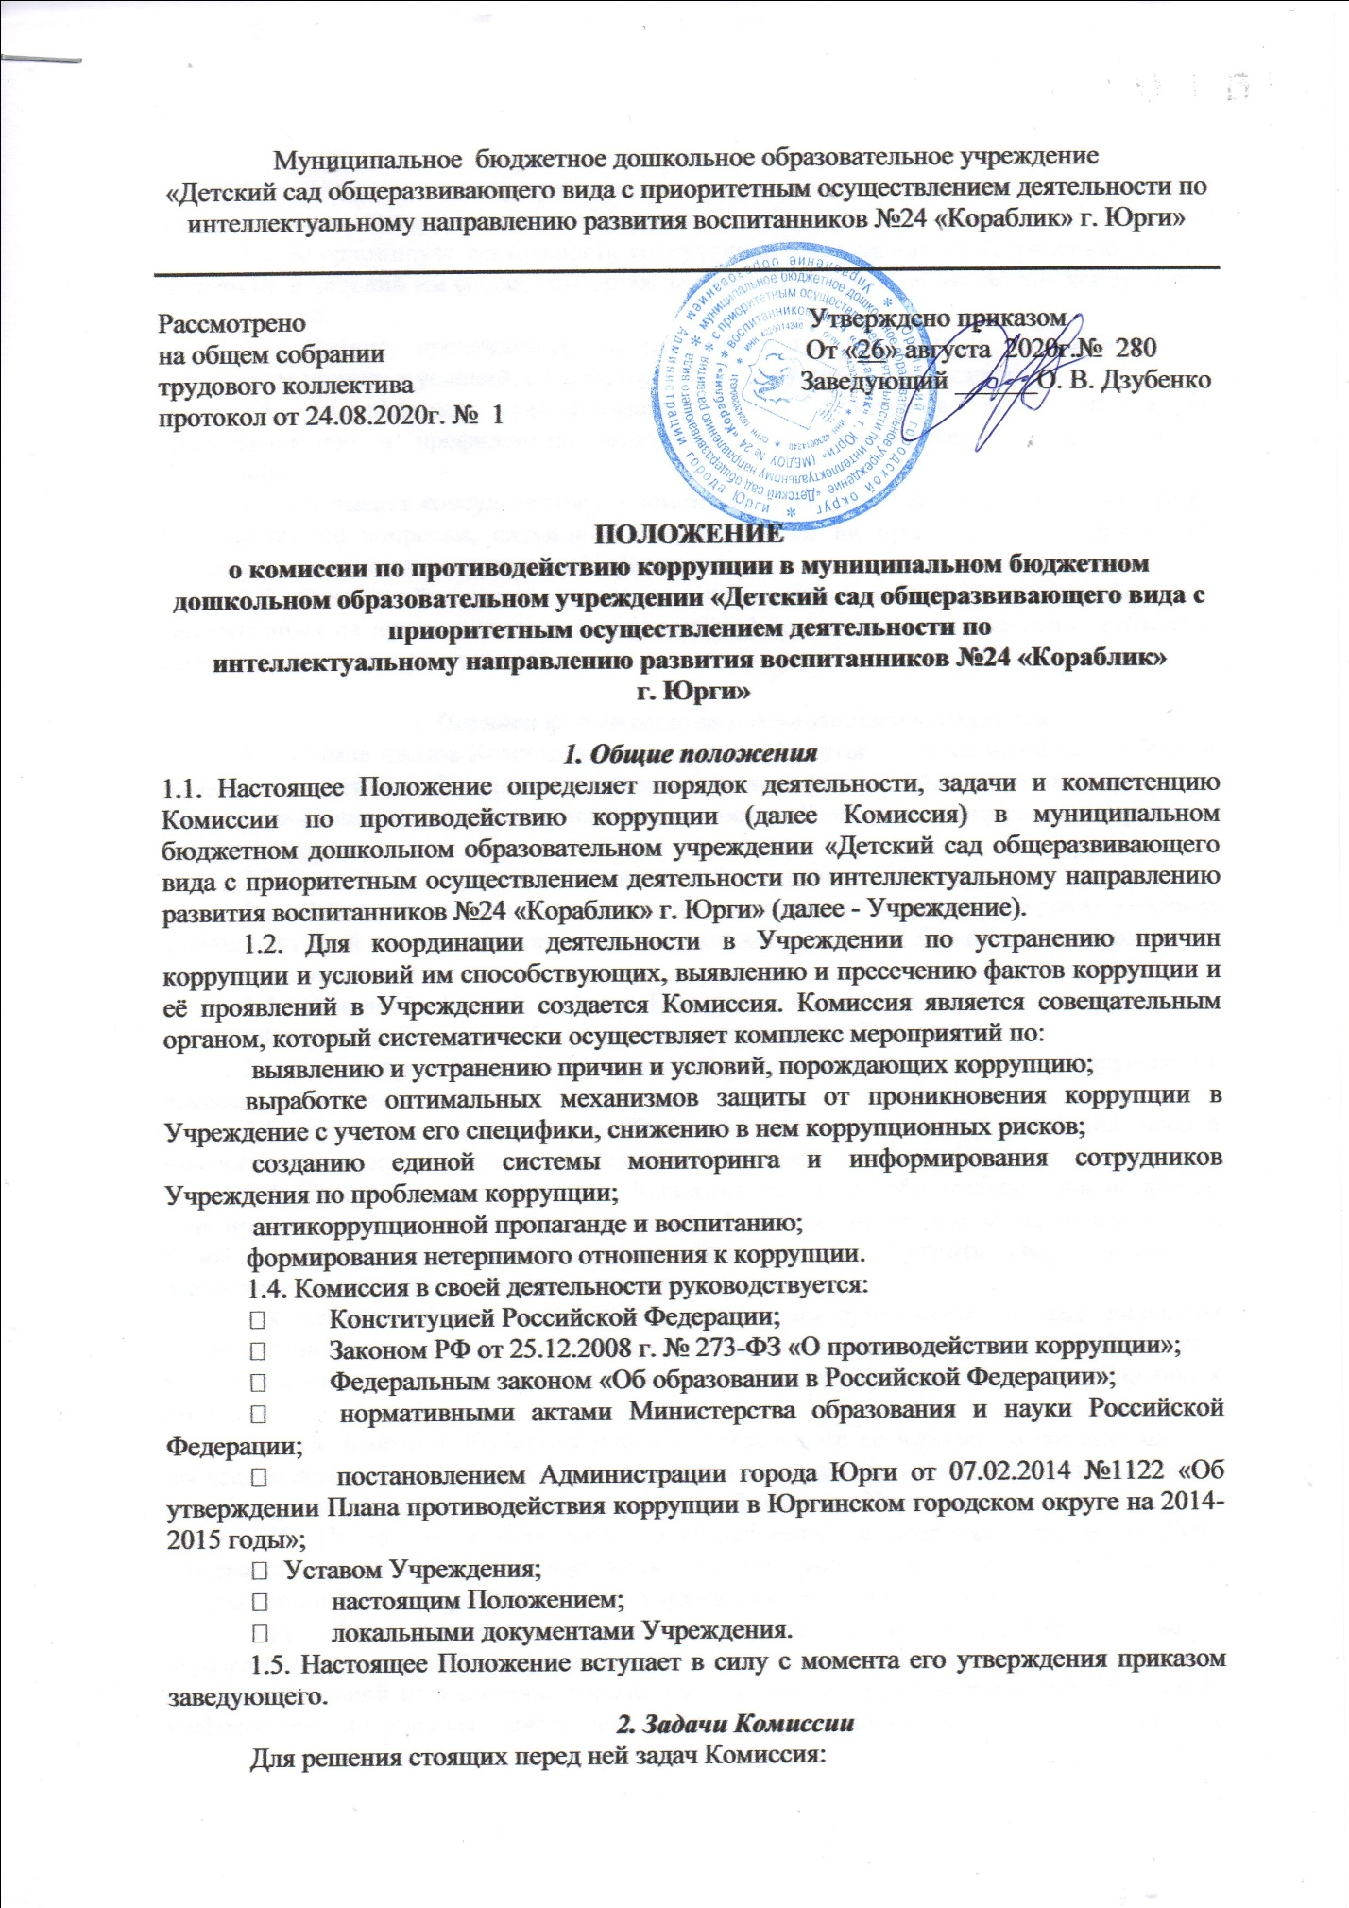

2.1. Участвует в разработке и реализации приоритетных направлений осуществления антикоррупционной политики.

2.2. Координирует деятельность сотрудников Учреждения по устранению причин коррупции и условий им способствующих, выявлению и пресечению фактов коррупции и её проявлений.

2.3. Вносит предложения, направленные на реализацию мероприятий по устранению причин и условий, способствующих коррупции в Учреждении.

2.4. Вырабатывает рекомендации для практического использования по предотвращению и профилактике коррупционных правонарушений в деятельности Учреждения.

2.5. Оказывает консультативную помощь субъектам антикоррупционной политики Учреждения по вопросам, связанным с применением на практике общих принципов служебного поведения сотрудников Учреждения.

2.6. Взаимодействует с правоохранительными органами по реализации мер, направленных на предупреждение (профилактику) коррупции и на выявление субъектов коррупционных правонарушений.

***3. Порядок формирования и деятельность Комиссии***

3.1. Состав членов Комиссии рассматривается и утверждается на общем собрании трудового коллектива. Ход рассмотрения и принятое решение фиксируется в протоколе общего собрания трудового коллектива, а состав Комиссии утверждается приказом заведующего.

3.2. В состав Комиссии входит не менее 5 сотрудников Учреждения.

3.3. Работа Комиссии осуществляется в соответствии с примерным годовым планом, который составляется на основе предложений членов Комиссии и утверждается решением Комиссии.

3.4. Основной формой работы Комиссии является заседание, которое носит открытый характер. Заседания Комиссии проходят не реже 2 раз в год.

3.5. Дата и время проведения заседаний, в том числе внеочередных, определяется председателем Комиссии.

3.6. Внеочередные заседания Комиссии проводятся по предложению членов Комиссии или по предложению председателя Комиссии

3.7. Присутствие на заседаниях Комиссии ее членов обязательно. Они не вправе делегировать свои полномочия другим лицам. В случае отсутствия возможности членов Комиссии присутствовать на заседании, они вправе изложить свое мнение по рассматриваемым вопросам в письменном виде.

3.8. Заседание Комиссии правомочно, если на нем присутствует не менее половины от общего числа его членов. В случае несогласия с принятым решением, член Комиссии вправе в письменном виде изложить особое мнение, которое подлежит приобщению к протоколу.

3.9. По решению Комиссии или по предложению ее членов, по согласованию с председателем, на заседания Комиссии могут приглашаться иные лица, которые могут быть заслушаны по вопросам антикоррупционной работы в Учреждении.

3.10. На заседание Комиссии, по согласованию с председателем, могут быть приглашены представители общественности, которые имеют право участвовать в обсуждении и вносить предложения по существу обсуждаемых вопросов.

3.11. Член Комиссии добровольно принимает на себя обязательства о неразглашении сведений затрагивающих честь и достоинство граждан и другой конфиденциальной информации, которая рассматривается (рассматривалась) Комиссией. Информация, полученная Комиссией, может быть использована только в порядке, предусмотренном федеральным законодательством об информации, информатизации и защите информации.

3.11. Из состава Комиссии председателем назначаются заместитель председателя и секретарь.

3.12. Заместитель председателя Комиссии, в случаях отсутствия председателя Комиссии, по его поручению, проводит заседания Комиссии. Заместитель председателя Комиссии осуществляет свою деятельность на общественных началах.

3.13. Секретарь Комиссии:

 организует подготовку материалов к заседанию Комиссии, а также проектов его решений;

 информирует членов Комиссии о месте, времени проведения и повестке дня очередного заседания Комиссии, обеспечивает необходимыми справочно-информационными материалами;

 ведет протокол заседания Комиссии.

Секретарь Комиссии свою деятельность осуществляет на общественных началах.

3.14. По итогам заседания Комиссии оформляется протокол, к которому прилагаются документы, рассмотренные на заседании Комиссии.

***4. Полномочия Комиссии***

4.1. Комиссия координирует деятельность сотрудников Учреждения по реализации мер противодействия коррупции.

4.2. Комиссия вносит предложения по совершенствованию деятельности в сфере противодействия коррупции, а также участвует в подготовке проектов локальных нормативных актов по вопросам, относящимся к ее компетенции.

4.3. Участвует в разработке форм и методов осуществления антикоррупционной деятельности и контролирует их реализацию.

4.4. Содействует работе по проведению анализа и экспертизы издаваемых в Учреждении документов нормативного характера по вопросам противодействия коррупции.

4.5. Рассматривает предложения о совершенствовании методической и организационной работы противодействия коррупции в Учреждении.

4.6. Содействует внесению дополнений в нормативные правовые акты с учетом изменений действующего законодательства, а также реально складывающейся социально - политической и экономической обстановки в стране.

4.7.  Принимает в пределах своей компетенции решения, касающиеся организации, координации и совершенствования деятельности МБДОУ № 24 по предупреждению коррупции, а также осуществлять контроль исполнения этих решений.

4.8. В зависимости от рассматриваемых вопросов, к участию в заседаниях Комиссии могут привлекаться иные лица, по согласованию с председателем Комиссии.

4.9. Решения Комиссии принимаются на заседании открытым голосованием простым большинством голосов присутствующих членов Комиссии, оформляются протоколом, который подписывает председатель Комиссии, а при необходимости, реализуются путем издания соответствующих приказов заведующего, если иное не предусмотрено действующим законодательством. Члены Комиссии обладают равными правами при принятии решений.

***5. Взаимодействие***

5.1. Председатель комиссии, заместитель председателя комиссии, секретарь комиссии и члены комиссии непосредственно взаимодействуют:

 с сотрудниками Учреждения по вопросам реализации мер противодействия коррупции, совершенствования методической и организационной работы по противодействию коррупции в Учреждении;

 с правоохранительными органами по реализации мер, направленных на предупреждение (профилактику) коррупции и на выявление субъектов коррупционных правонарушений.

***6. Внесение изменений***

6.1. Внесение изменений и дополнений в настоящее положение осуществляется путем подготовки проекта положения в новой редакции заместителем председателя Комиссии.

6.2. Срок данного  Положения неограничен, данное Положение действует до замены новым.